BITÁCORA DE DESARROLLO
GA1-220501096-03-AA1-EV04
Tu primer laboratorio con React y Vite – Instalación, estructura y ejecución

Nombre del aprendiz:David Alejandro Orozco Henao
Ficha:3223873

Introducción
En esta bitácora se documenta paso a paso el proceso de instalación, creación, configuración y ejecución de un proyecto React utilizando Vite como herramienta de construcción. El objetivo del laboratorio es que el aprendiz realice su primer entorno funcional en React, conozca la estructura básica generada por Vite y ejecute correctamente la aplicación en un servidor de desarrollo local.

1. Verificación de la instalación de Node.js
Abrir la terminal (PowerShell, CMD o Git Bash).
Ejecutar:
node -v
Ejecutar:
npm -v
Confirmar que ambas versiones aparecen correctamente.
Evidencia:
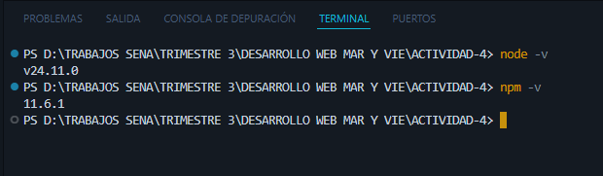

2. Crear un proyecto React con Vite
En la terminal, ubicarse en la carpeta donde deseas crear el proyecto:
cd ruta/de/tu/carpeta
Crear el proyecto con Vite:
npm create vite@latest mi-proyecto-react
Seleccionar la plantilla:
Framework: React
Variante: JavaScript
Evidencia:
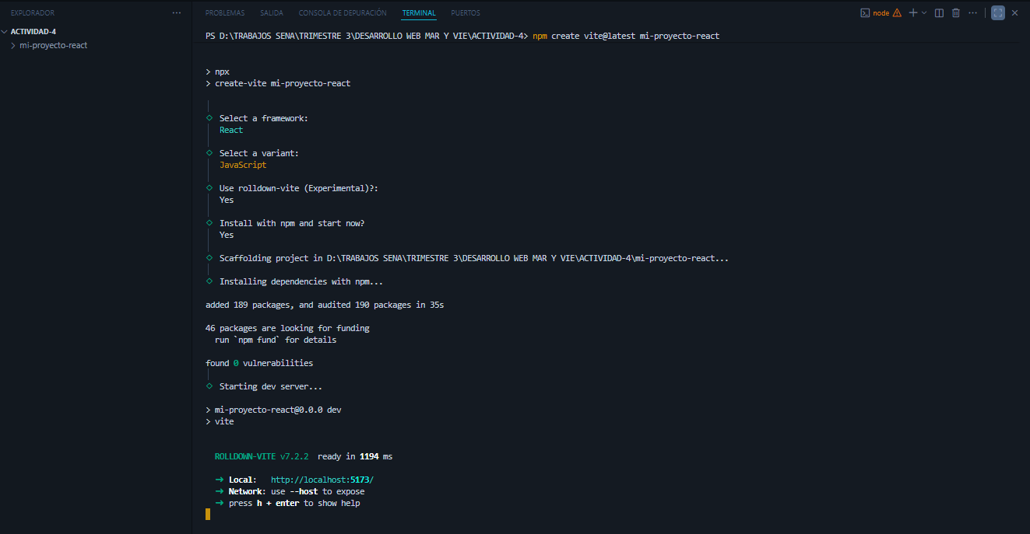

3. Ingresar al proyecto e instalar dependencias
Entrar a la carpeta creada:
cd mi-proyecto-react
Instalar dependencias:
npm install
Evidencia:
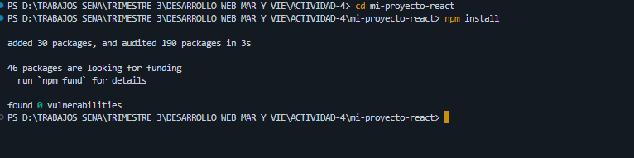

4. Ejecutar el servidor de desarrollo
Correr la aplicación:
npm run dev
Copiar la URL que aparece (similar a http://localhost:5173/).
Abrirla en el navegador.
Evidencia: 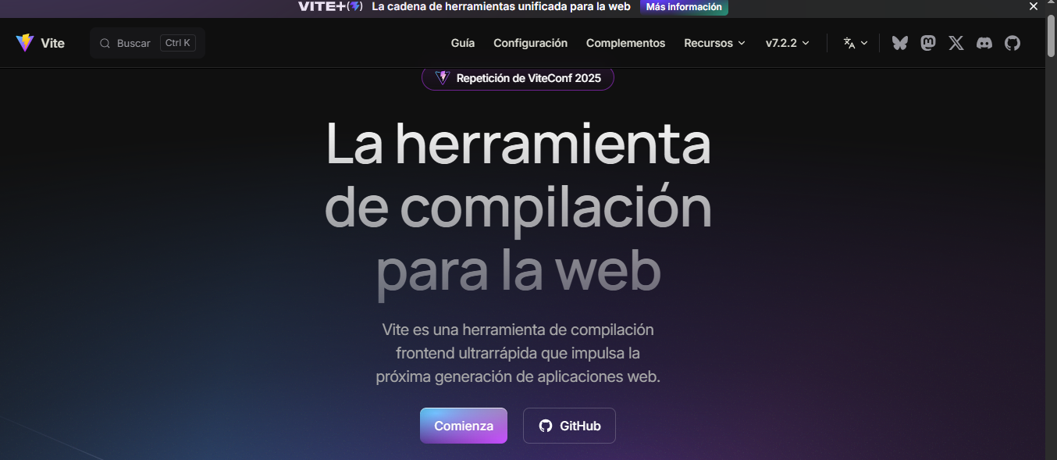
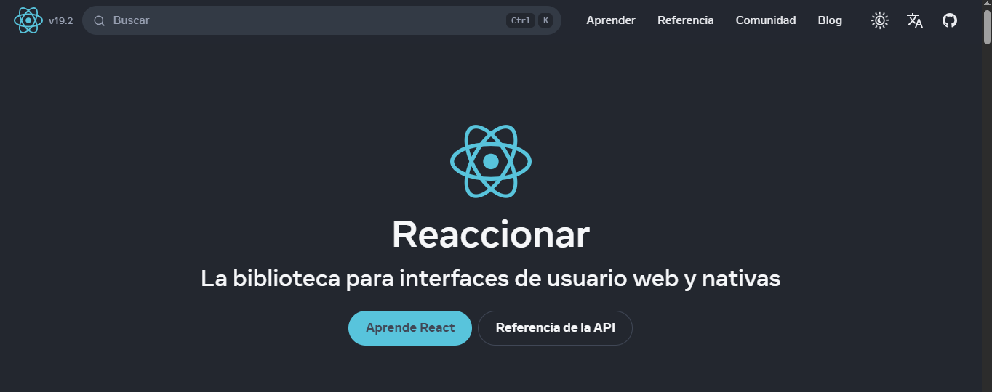

5 .Explorar la estructura del proyecto generado por Vite
En Visual Studio Code abrir la carpeta del proyecto.
Archivos importantes:
index.html → punto de entrada de la aplicación.
main.jsx → archivo que monta React en el DOM.
App.jsx → componente principal.
package.json → scripts y dependencias.
node_modules/ → librerías instaladas.
public/ → recursos estáticos.
src/ → código fuente de la app.
Evidencia:
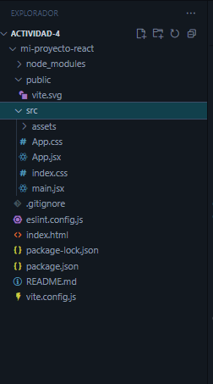

6 .Modificar el componente App.jsx
Para demostrar uso básico de React, se edita el archivo:
function App() {
return (
<div>
<h1>Mi primera app con React y Vite</h1>
<p>Laboratorio completado correctamente.</p>
</div>
);
}

export default App;
Evidencia:
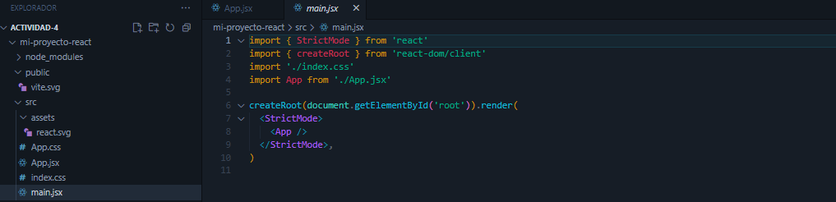 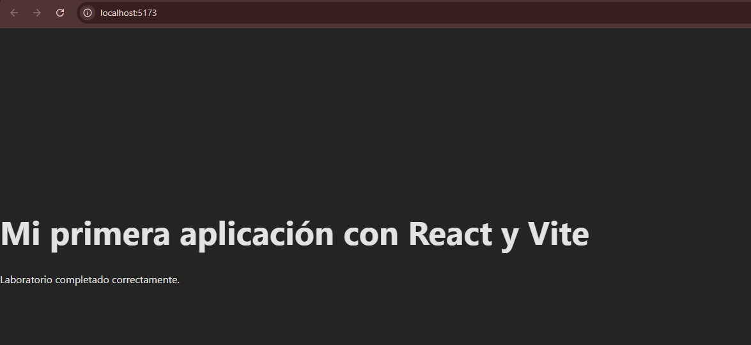

7. Detener el servidor
Cuando finalices la práctica:
Ir a la terminal donde corre Vite.
Presionar CTRL + C.
Confirmar con Y si lo solicita.

Conclusiones
• React junto con Vite permite crear proyectos de manera rápida gracias a su sistema de plantillas y su servidor de desarrollo optimizado.
• El laboratorio permitió comprender la estructura inicial de un proyecto en React, así como el uso de comandos esenciales como instalación, ejecución y configuración.
• El uso de Visual Studio Code facilita la manipulación de archivos y la lectura de la arquitectura del proyecto.
• La práctica refuerza conocimientos fundamentales para el desarrollo front-end moderno, permitiendo continuar hacia temas más avanzados como componentes, hooks y rutas.

